Rasto.Nu

Applicatie en Mediaontwikkeling



**Project:**

**Datum:** 17-11-2015

**Leden:** *Stan van den Berg*

*Wout van Kampen*

**Versie: 1.0**

Inhoudsopgave:

1 Inleiding 1

2 Projectopdracht 1

3 Ontwikkelomgeving 1

3.1 Lid 1 1

3.2 Lid 2 1

3.3 Lid 3 1

3.4 Lid 4 1

4 Functioneel ontwerp 1

4.1 Wireframes 1

4.2 Mockups 1

5 Planning 1

# Inleiding

Inleiding

Wij gaan voor dit project we website van Rasto.nu opnieuw maken. Deze is sinds 2011 niet geüpdatete, de website is dus erg verouderd met informatie. Ook is de website niet responsive. Deze website wordt het visite kaartje van Rasto dus het is belangrijk dat deze goed representeert wat beginnende applicatie/media ontwikkelaars allemaal kunnen

# Projectopdracht

We moeten voor onze opdrachtgever de website Rasto.nu: vernieuwen, responsive maken en zorgen dat hij makkelijk dingen toe kan voegen of bewerken op de site zoals websites die de studenten hebben gemaakt. dit gaan we doen met een zelfgemaakte Wordpress template zodat het alsnog een unieke website wordt. De huisstijl voor de site blijft hetzelfde.

# Ontwikkelomgeving

## Stan van den Berg

* Netbeans IDE 8.1
* Xampp (localhost)
* Wordpress
* Pencil evolvus (wireframes)
* Photoshop (mockups)

## Wout van Kampen

* Atom
* Xampp (localhost)
* Wordpress
* Pencil evolvus (wireframes)
* Photoshop (mockups)

# Functioneel ontwerp

## Wireframes

### Header

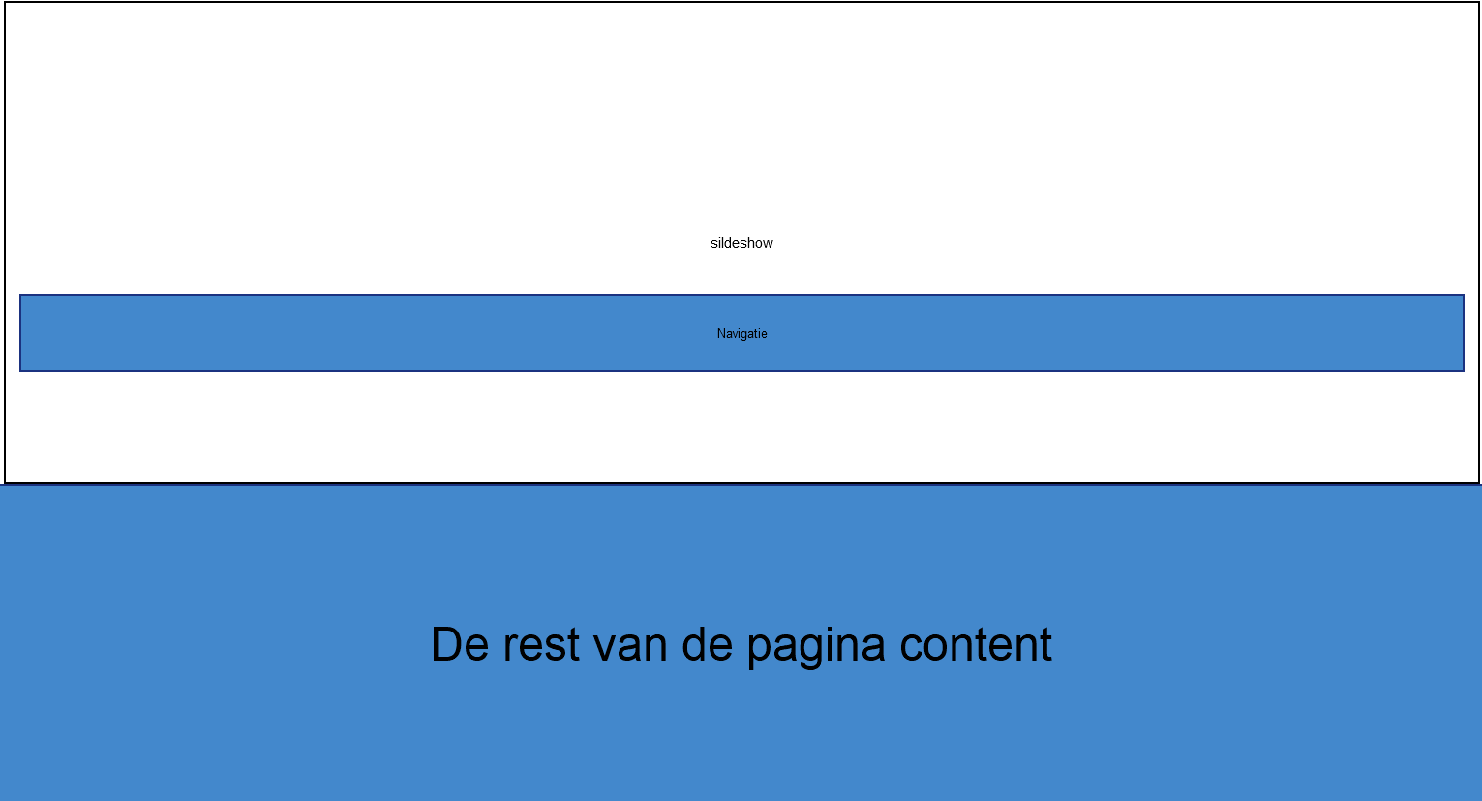

### Home

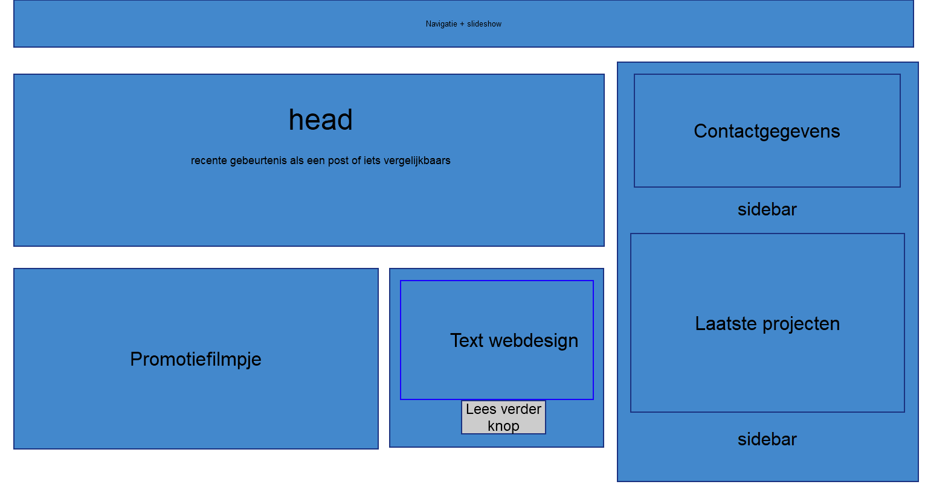

### Over rasto

### C:\Users\woutv\AppData\Local\Microsoft\Windows\INetCache\Content.Word\over rasto.png

#### Over rasto webdesignC:\Users\woutv\AppData\Local\Microsoft\Windows\INetCache\Content.Word\over rasto-webdesign.png

### Personeel

### C:\Users\woutv\AppData\Local\Microsoft\Windows\INetCache\Content.Word\personeel.png

#### Personeel vast personeelC:\Users\woutv\AppData\Local\Microsoft\Windows\INetCache\Content.Word\personeel-vast personeel.png

### Portfolio

### Contact

## Mockups

Sample tekst

# Planning